УТВЕРЖДАЮ:
Директор МКОУ «Средняя №6»
Т.А. Симакова 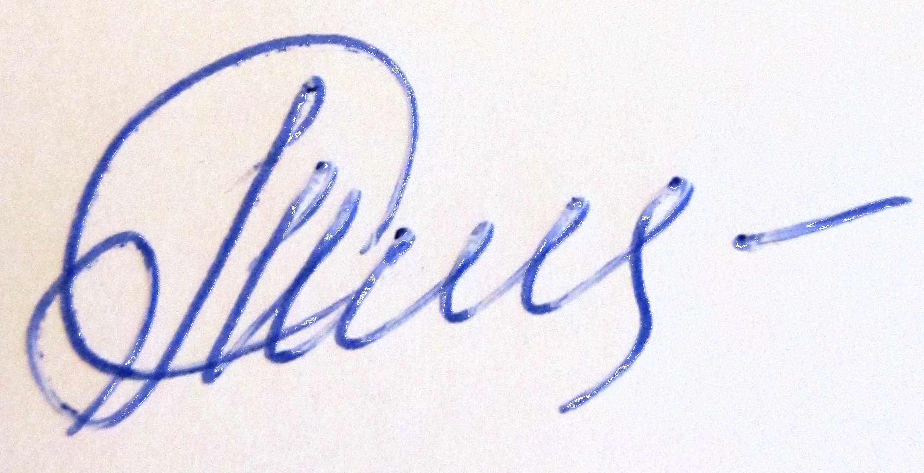 Приказ от 31.01.2017г. № 08/02
с учетом мнения Совета обучающихся;
с учетом мнения родителей
(законных представителей) обучающихся

Рассмотрено на заседании
Управляющего совета
(протокол № 1 от 30.01.2017)

Положение
о комиссии по урегулированию споров
между участниками образовательных отношений
Муниципального казённого общеобразовательного учреждения
«Средняя общеобразовательная школа №6 имени Героя Советского Союза А. И. Свертилова»

1. Общие положения
1.1.Комиссия по урегулированию споров между участниками образовательных отношений, осуществляющей образовательную деятельность (обучающимися, родителями (законными представителями) несовершеннолетних обучающихся, педагогическими работниками (далее - Комиссия) создается в целях урегулирования разногласий между участниками образовательных отношений по вопросам реализации права на образование, в том числе в случаях возникновения конфликта интересов педагогического работника, применения локальных нормативных актов, обжалования решений о применении к обучающимся дисциплинарного взыскания, путем доказательного разъяснения, принятия оптимального варианта решения в каждом конкретном случае.
1.2. Настоящее Положение о комиссии по урегулированию споров между участниками образовательных отношений является составной частью Кодекса Чести учреждения – свода локальных актов: положений, правил; законов, закрепляющих права, обязанности участников образовательных отношений и порядок процедуры их защиты.
В своей деятельности Комиссия руководствуется: Федеральным Законом Российской Федерации от 29.12.2012 года № 273 – ФЗ «Об образовании в Российской Федерации», Трудовым кодексом РФ, Уставом образовательного учреждения, Правилами внутреннего распорядка обучающихся, Правилами внутреннего трудового распорядка, должностными инструкциями педагогических работников и другими нормативными актами общеобразовательного учреждения.
1.3. В своей работе Комиссия должна обеспечивать соблюдение прав участников образовательных отношений.
1.4. Принципы деятельности Комиссии:
Принцип гуманизма - человек является наивысшей ценностью, подразумевает
уважение интересов всех участников спорной ситуации.
Принцип объективности - предполагает понимание определенной
субъективности той информации, с которой приходится работать членам Комиссии,
умение оценить степень этой субъективности, умение и стремление минимизировать
всякую субъективность, искажающую реальное положение дел. Данный принцип
подразумевает способность абстрагироваться от личных установок, личных целей,
личных пристрастий, симпатий и т. д. при содействии в разрешении споров,
минимизировать влияние личных и групповых интересов, установок, др. субъективных
факторов на процесс и результаты исследования конфликтов.
Принцип компетентности - предполагает наличие определенных умений и
навыков решения конфликтных и спорных ситуаций, это способность членов Комиссии
в реальном конфликте осуществлять деятельность, направленную на минимизацию
деструктивных форм конфликта и перевода социально-негативных конфликтов в
социально-позитивное русло. Она представляет собой уровень развития
осведомленности о диапазоне возможных стратегий конфликтующих сторон и умение
оказать содействие в реализации конструктивного взаимодействия в конкретной
конфликтной ситуации.
Принцип конфиденциальности - этическое требование, предполагающее, что
распространение информации, полученной членами Комиссии при разборе
конкретного спора, будет ограничено кругом лиц, о котором сторона, предоставившая
информацию, будет заранее предупреждена.
Принцип справедливости - наказание и иные меры при разрешении спорных и
конфликтных ситуаций, должны быть справедливыми, т.е. должны соответствовать
характеру и степени общественной опасности выявленного негативного факта,
обстоятельствам его совершения и личности виновного.
2. Порядок создания Комиссии
2.1.Комисия создаётся из равного числа представителей обучающихся (3 - человека), родителей (законных представителей) обучающихся (3 - человека), педагогических работников образовательного учреждения (3- человека).
2.2. Классные ученические собрания (9-11 классов) предлагают по одному учащемуся- кандидату, Педагогический Совет выдвигает из числа педагогических работников не менее четырёх кандидатов, классные родительские собрания предлагают по 1 кандидату в состав комиссии от родителей.
2.3. Избранными в состав Комиссии от родительской общественности считаются кандидаты, получившие большинство голосов на общем родительском собрании.
2.4. Избранными в состав Комиссии от педагогических работников Школы считаются кандидаты, получившие большинство голосов на педагогическом совете.
2.5. Избранными в состав Комиссии от представителей обучающихся Школы считаются кандидаты, получившие большинство голосов на конференции обучающихся
2.6. Комиссия из своего состава на первом организационном заседании, день проведения которого определяет председатель комиссии, избирает заместителя председателя и секретаря.
2.7. Утверждение председателя, заместителя председателя, секретаря и членов комиссии оформляется приказом директора учреждения.
2.8. Состав комиссии, настоящее положение размещаются на информационных стендах в классных комнатах и на официальном сайте учреждения.
2.9.Срок полномочий Комиссии составляет 1 учебный год.
2.10.Досрочное прекращение полномочий члена Комиссии осуществляется:
-на основании личного заявления члена Комиссии об исключении из его состава;
-по требованию не менее 2/3 членов Комиссии, выраженному в письменной форме;
-в случае отчисления из образовательной организации обучающегося, являющегося членом Комиссии;
-в случае отчисления из образовательной организации обучающегося, родителем (законным представителем) которого является член Комиссии;
-в случае увольнения работника образовательной организации - члена Комиссии.
2.11. Состав комиссии утверждается приказом директора школы.
3. Организация работы Комиссии
3.1.Комиссия собирается в случае возникновения конфликтной ситуации, если стороны самостоятельно не урегулировали разногласия, или обращения в комиссию одним из участников конфликтной ситуации (его представителем).
3.2.Заявитель может обратиться в случае возникновения конфликтной ситуации и нарушения его прав. Заявление подаётся в письменной форме Председателю комиссии, который передает данное заявление секретарю для регистрации в журнале регистрации заявлений. (Приложение №1. Форма журнала регистрации заявлений в Комиссию).
3.3.Заявитель расписывается в журнале регистрации о рассмотрении его заявления.
3.4.Комиссия в соответствии с полученным заявлением, заслушав мнения обеих сторон, принимает решение об урегулировании конфликтной ситуации.
3.5.Конфликтная ситуация рассматривается в присутствии заявителя и ответчика. Неявка данных лиц на заседание Комиссии не является препятствием для рассмотрения по существу. Комиссия имеет право вызывать на заседания свидетелей конфликта, приглашать специалистов, если они не являются членами комиссии, запрашивать дополнительную документацию, материалы для изучения вопроса.
3.6.Администрация образовательной организации создает условия для работы Комиссии, предоставляет кабинет, необходимые материалы, средства связи и др.
3.7.Работа Комиссии оформляется протоколами, которые подписываются председателем комиссии (в случае его отсутствия заместителем председателя) и секретарём.
3.8.Решение Комиссии принимаются простым большинством при наличии не менее 2/3 состава комиссии открытым голосованием при отсутствии заявителя и ответчика. Заявитель и ответчик после голосования заходят в зал заседания комиссии. Председатель озвучивает решение комиссии.
3.9. В случае если член Комиссии является одной из сторон в конфликтной ситуации, то он не принимает участие в работе Комиссии.
3.10. Рассмотрение заявления должно быть проведено в течение 10 дней со дня подачи заявления.
3.11.По требованию заявителя решение Комиссии может быть выдано ему в письменном виде.
3.12.Выполнение решения Комиссии отслеживается секретарем Комиссии.
3.13.В случае установления фактов нарушения прав участников образовательных отношений, Комиссия принимает решение, направленное на восстановление нарушенных прав. Решение комиссии является обязательным для всех участников образовательных отношений и подлежит исполнению в сроки, предусмотренные указанным решением.
3.14.Решение Комиссии может быть обжаловано в установленном законодательством РФ порядке (в органах управления образованием, в суде, прокуратуре, органах Роспотребнадзора или возможно обращение с заявлением к Уполномоченному по правам ребенка и его территориальным представителям).
4.Права, обязанности и ответственность участников Комиссии.
4.1.Председатель комиссии (или в случаи его отсутствия заместитель Председателя) имеет право на основании поступившего заявления созывать комиссию и проводить заседания. Обязан в течение 10 дней организовать рассмотрения поступившего заявления, если не оговорены дополнительные сроки рассмотрения заявления.
4.2.Председатель Комиссии имеет право обратиться в администрацию школы для оказания содействия в приглашении на заседание свидетелей конфликта, запрашивать дополнительную информацию, документацию для изучения вопроса.
4.3. Председатель Комиссии имеет право привлекать к рассмотрению спорного вопроса представителей администрации школы, бухгалтерии, юристов, членов Совета школы, работников полиции, представителей КДН, органов опеки и др.
4.4.Председатель Комиссии имеют право принимать к рассмотрению заявления любого участника образовательных отношений.
4.5. Председатель Комиссии один раз в год представляет отчет о проделанной работе директору учреждения.
4.6.Секретарь Комиссии должен осуществлять контроль исполнения принятого комиссией решения, при его исполнении снимает вопрос с контроля, предварительно согласовав с председателем комиссии.
4.7. Секретарь Комиссии ведёт документацию по работе Комиссии (Журнал регистрации заявлений, заявления заявителей, протоколы заседания Комиссии).
4.8. Секретарь Комиссии оповещает членов Комиссии о дне и времени заседания, информирует и приглашает на заседания свидетелей и других представителей для рассмотрения спорного вопроса.
4.9.Члены Комиссии имеют право на получение необходимых консультаций различных специалистов и учреждений по вопросам, относящихся к компетенции Комиссии.
4.10. Члены Комиссии имеют право запрашивать дополнительную информацию у администрации для проведения самостоятельного изучения вопроса
4.11.Председатель Комиссии имеют право принимать к рассмотрению заявления любого участника образовательных отношений.
4.12.Члены Комиссии имеют право рекомендовать приостанавливать или отменять ранее принятое решение на основании проведенного изучения при согласии конфликтующих сторон.
4.13.В случае неоднократного возникновения одних и тех же конфликтных ситуаций с разными заявителями или разных конфликтных ситуаций с одним и тем же заявителем выходить на директора школы с рекомендациями о детальном рассмотрении причин возникновения этих ситуаций и принятию мер по их ликвидации.
4.14.Члены Комиссии имеют право рекомендовать внесение изменений в локальные акты образовательной организации с целью расширению прав участников образовательного процесса и во избежание конфликтных ситуаций.
4.15.Члены Комиссии обязаны руководствоваться в своей деятельности положениями правовых нормативных актов федерального, регионального, муниципального, школьного уровней и обеспечивать соблюдение прав участников образовательных отношений.
4.16.Все члены Комиссии работают на общественных началах.
4.17.Председатель Комиссии обязан принимать к рассмотрению письменное заявление любого участника образовательного процесса при несогласии с решением или действием руководителя, учителя, классного руководителя, обучающегося, родителя на основании Устава учреждения, Кодекса чести учреждения – свода локальных актов: положений, правил, законов, закрепляющих права, обязанности участников образовательных отношений и порядок процедуры их защиты МКОУ « Средняя школа №6».
4.18.Члены комиссии обязаны являться на заседания Комиссии в назначенное время.
4.19. Члены комиссии несут ответственность за принятые решения, в случае обжалований решений комиссии в вышестоящие органы более трёх раз в год Совет школы имеет право распустить действующую комиссию и создать новую по утверждённой данным положением процедуре.
4.20. Члены комиссии обязаны сохранять тайну рассматриваемых вопросов.
5.Порядок действия Положения.
5.1.Положение о Комиссии утверждается на Совете школы на основании обсуждения и одобрения большинством голосов членов Совета Школы открытым голосованием и утверждается приказом директора учреждения.
5.2.Положение пересматривается, изменяется, дополняется на основании решения Совета Школы и фиксируется в его протоколах, утверждается приказом директора учреждения.
5.3.Соблюдение настоящего Положения является обязательным для всех участников образовательных отношений.
6. Номенклатура дел Комиссии включает:
6.1.Журнал регистрации заявлений, заявления заявителей, протоколы заседания Комиссии.
6.2.Журнал регистрации заявлений в комиссию должен быть пронумерован, прошнурован и хранится в приемной директора школы. Заявления подшиваются.
6.2.Протоколы заседаний Комиссии нумеруются с начала работы комиссии.
6.3.Протоколы заседаний Комиссии, заявления, журнал регистрации заявлений сдаются вместе с информацией о работе конфликтной комиссии за учебный год директору школы и хранятся в документах 3 года.
Приложение№1
к Положению о комиссии по урегулированию споров между участниками образовательных отношений.
Форма журнала регистрации заявлений в Комиссию:
№  п/п | Дата подачи заявления | Фамилия заявителя | Краткое содержание заявления (суть конфликта) | Дата  ответа | Решение | Подпись заявителя | Снятие с контроля (дата и подпись секретаря)

